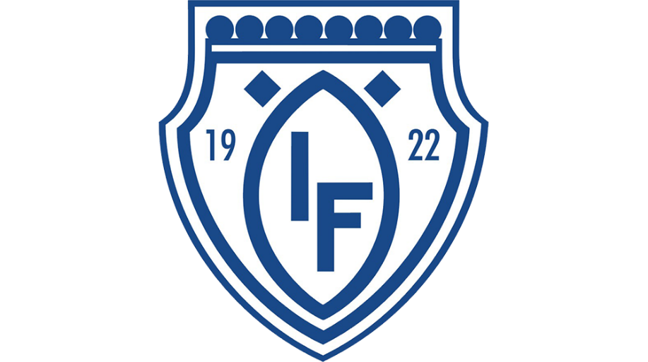
100 år
ÖIF-Dagen 2022

Öjeby If firar 100 år,

vi vill därför bjuda in alla till Björklunda IP

Lördag 20/8 kl 10.00

Kom och fira tillsammans med oss, vi säljer fika, godis, hamburgare, korv, kaffe och dryck. Givetvis finns det ett lotteri med fina priser.

Spelschema

3-manna med sarg
11.30 P-16 Öjeby-if- Ibff
12.05 P-16 Öjeby if-Ibff
12.45 F-16 Öjeby if-Ibff
13.20 F-16 Öjeby if- Ibff

11-manna plan
10.00 P-08/09 Öjeby if-Norrsken 9-manna
12.00 F-09/10 Öjeby if-Ibff 9-manna
14.00 P-07 Öjeby if- Ledare
16.00 A-lag herrar Öjeby if- Norrsken

7-manna plan
10.00 P-12 Öjeby if-Ibff 7-manna
11.30 P-14 Öjeby if-Ibff 5-manna
12.30 P/F-15 Öjeby if-Ibff 5-manna
13.10 F/P- 15 Öjeby if- Ibff 5-manna
15.00 P-13 Öjeby if- P-14 Öjeby if 5-manna
15.00 F-13 Öjeby if-Storfors aik 5-manna
16.00 P-11 Öjeby if- Piteå if 7-manna

Konstgräs
10.30 P-10 Öjeby if-piteå if 9-manna
12.00 F-11/12 Öjeby if-Ibff 7-manna

